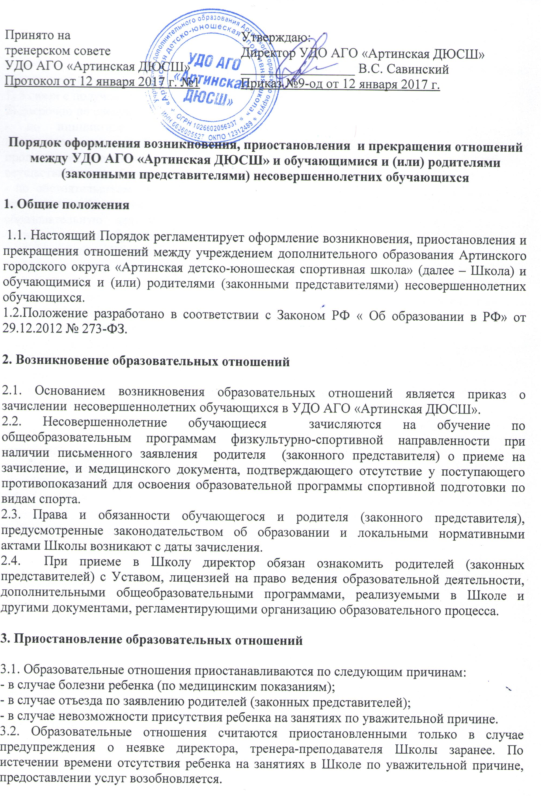
4. Прекращение образовательных отношений

4.1.Образовательные отношения прекращаются в связи с отчислением обучающегося из Школы по следующим причинам:
1) в связи с получением образования (завершением обучения);
2) досрочно по следующим основаниям:
- по инициативе обучающегося или родителей (законных представителей) несовершеннолетнего обучающегося, в том числе в случае перевода обучающегося для продолжения освоения образовательной программы в другую организацию, осуществляющую образовательную деятельность;
- по обстоятельствам, не зависящим от воли обучающегося или родителей (законных представителей) несовершеннолетнего обучающегося и организации, осуществляющей образовательную деятельность, в том числе в случае ликвидации организации, осуществляющей образовательную деятельность;
- по инициативе Школы в случае применения к обучающемуся, достигшему возраста пятнадцати лет, отчисления как меры дисциплинарного взыскания, в случае невыполнения обучающимся по образовательной программе обязанностей по добросовестному освоению такой образовательной программы и выполнению учебного плана, а также в случае установления нарушения порядка приема в Школу, повлекшего по вине обучающегося его незаконное зачисление в Школу;
- по медицинским показаниям, в связи с возникновением у обучающегося противопоказаний для освоения образовательной программы в области физической культуры и спорта.
4.2. Основанием для издания приказа об отчислении по инициативе родителей является личное заявление родителя (законного представителя) с указанием причины.
4.3 Досрочное прекращение образовательных отношений по инициативе родителей (законных представителей) несовершеннолетнего обучающегося не влечет для него каких-либо дополнительных обязательств перед Школой.
4.4. Основанием для прекращения образовательных отношений является приказ директора об отчислении обучающегося.
4.5. Права и обязанности обучающегося, предусмотренные законодательством об образовании и локальными нормативными актами учреждения, прекращаются с даты его отчисления из Школы.

